**第一步：建立虚拟机**

菜单选择【计算】-【Compute Engine】-【VM实例】：

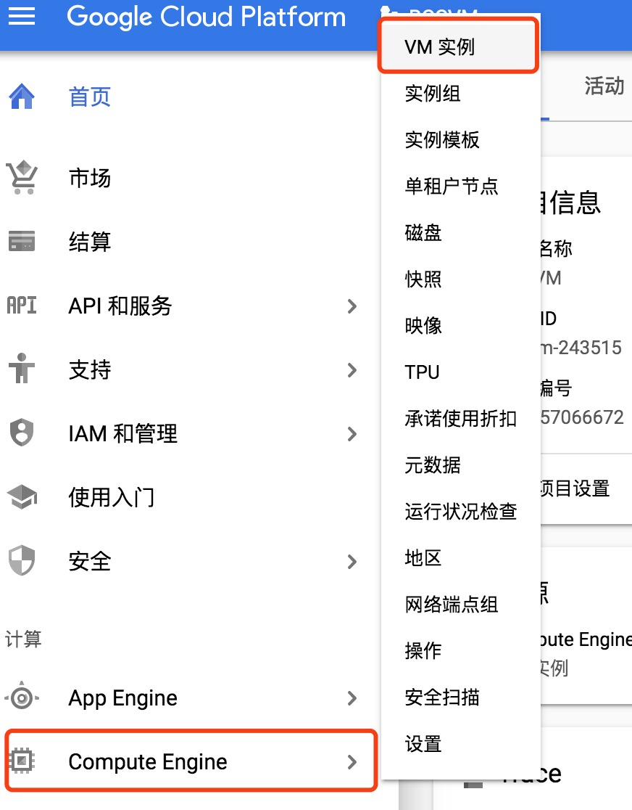

点击【创建实例】

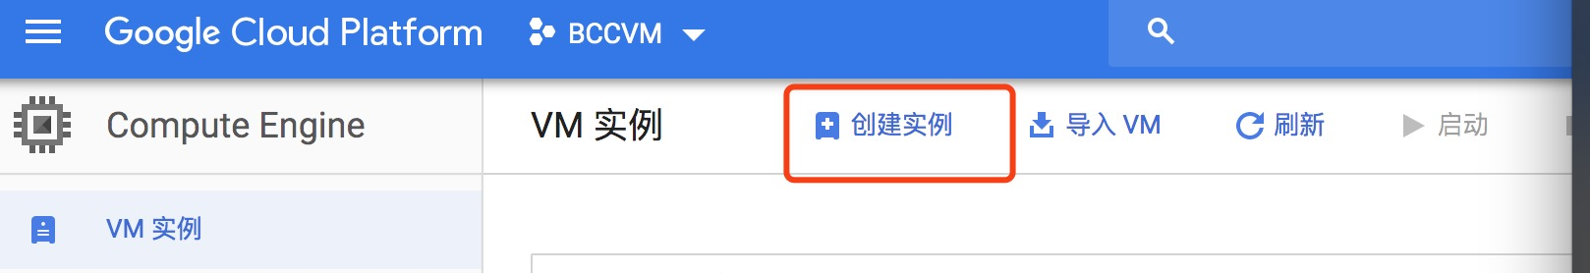

**参照如下选择配置**

名称：自定义

区域/地区：分散在不同国家的服务器*（一个谷歌账户，如果想创建多个VM实例，不要选择相同区域和地区，谷歌有限制，同一个地区只能提供一个静态IP，举例说明：如下图所示，如果已经创建了区域为新加坡，地区为asia-southeast1-a的VM实例，如果还想创建一个新加坡的实例，地区务必不要再选择asia-southeast1-a）*

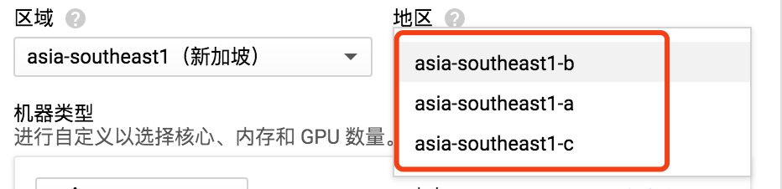

机器类型选择：1vCPU 3.75G内存 n1-standard-1

启动磁盘：选择ubuntu 18.04 LTS ， 大小指定300GB，启动磁盘类型选标准永久性磁盘

其它选项保持默认即可，点击创建就会自动开始创建。

配置参考图如下：

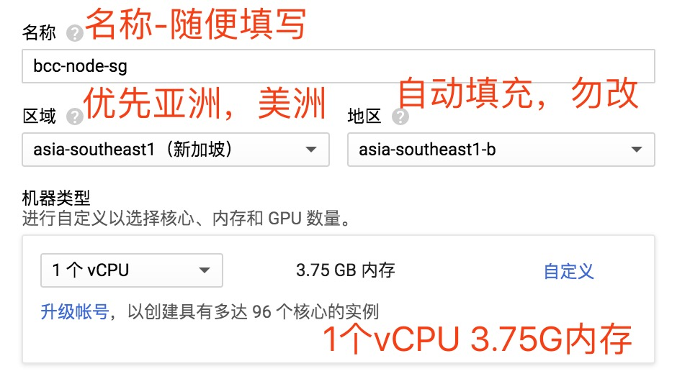

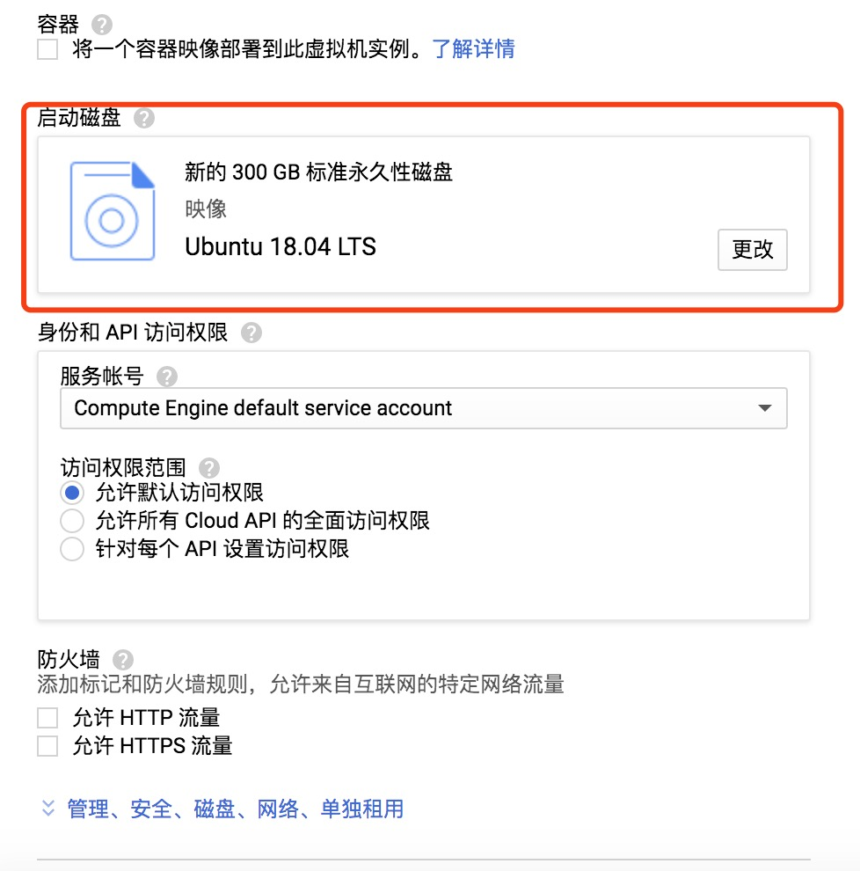

**第二步：设置防火墙规则**

***备注：对所有VM实例生效，所以只用创建一次防火墙规则即可，后续增加别的实例，不用重复创建防火墙规则。***

菜单选择【网络】-【VPC网络】-【防火墙规则】，

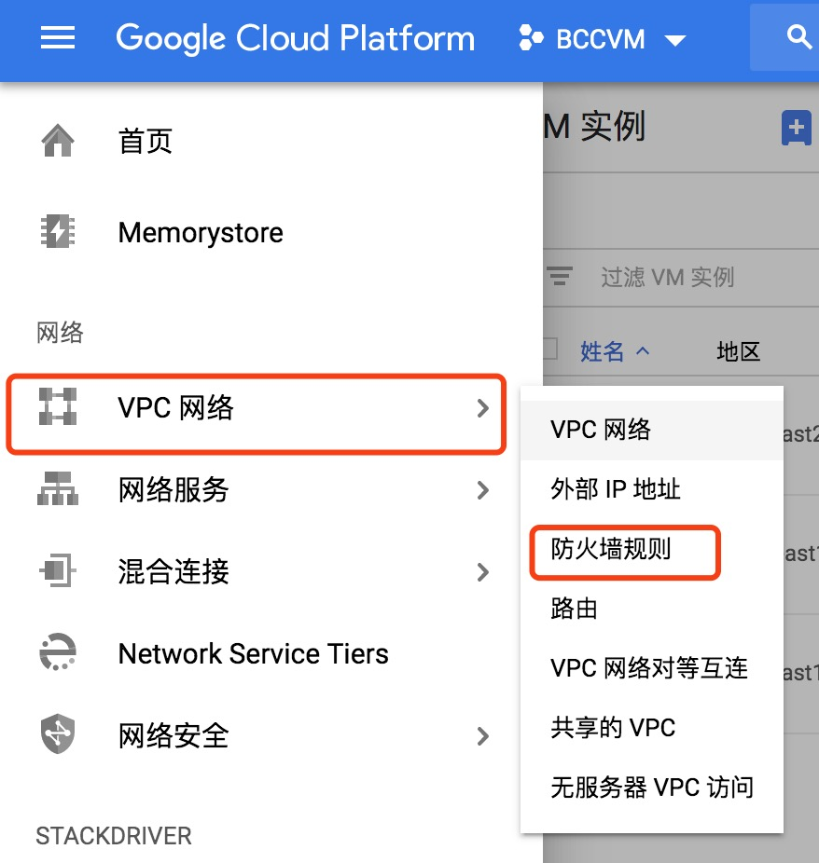

点击【创建防火墙规则】，依次创建2个规则：

规则1名称：in

流量方向：入站

目标：网络中的所有实例

来源IP地址范围：0.0.0.0/0

协议和端口：全部允许

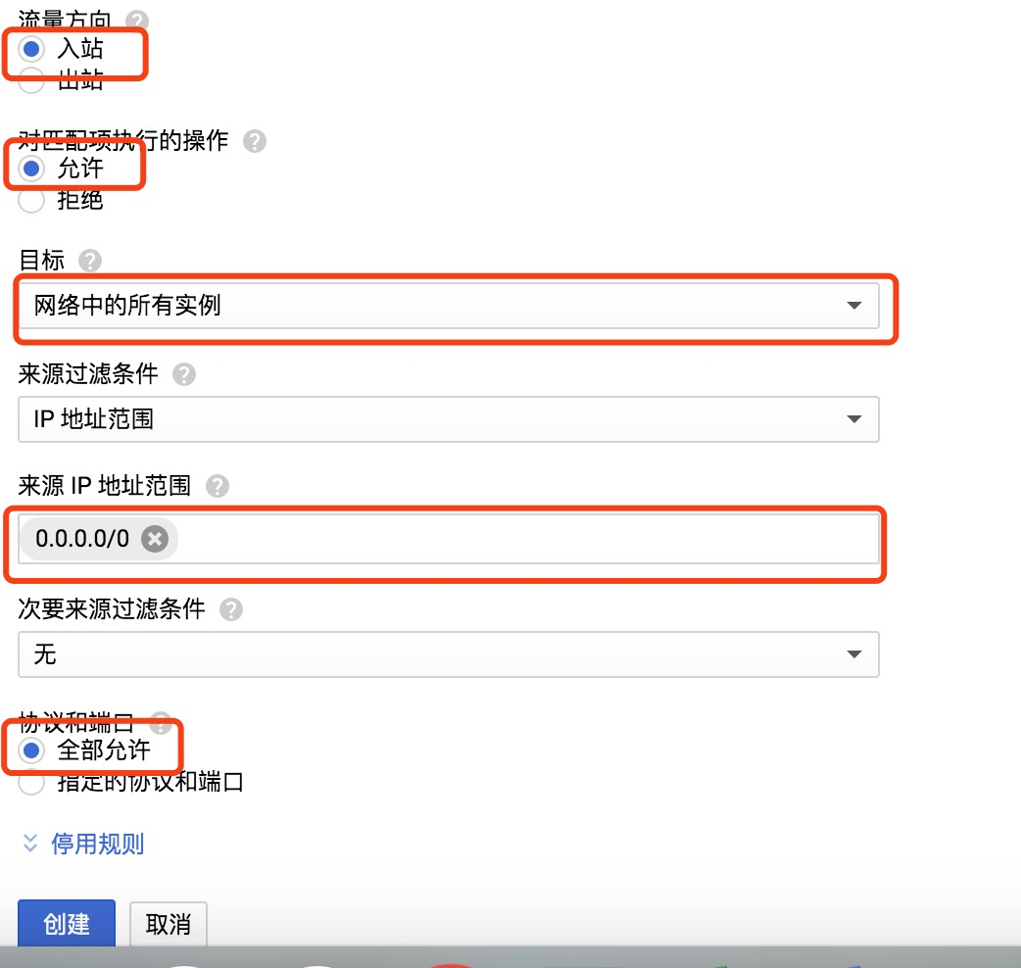

规则2名称：out

流量方向：出站

来源IP地址范围：0.0.0.0/0

目标：网络中的所有实例

协议和端口：全部允许

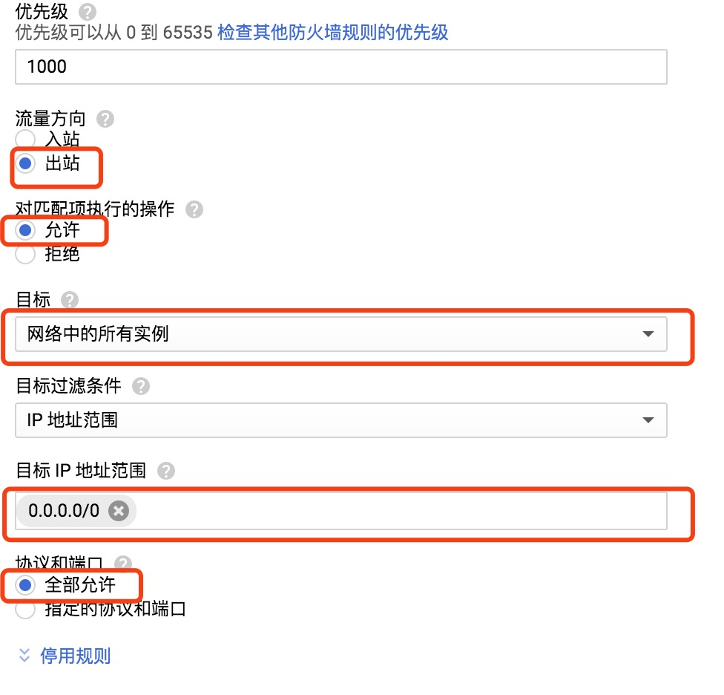

其它参数不用改变，直接创建规则即可生效。

**第三步：设置外网IP**

菜单选择【网络】-【VPC网络】--【外部IP地址】

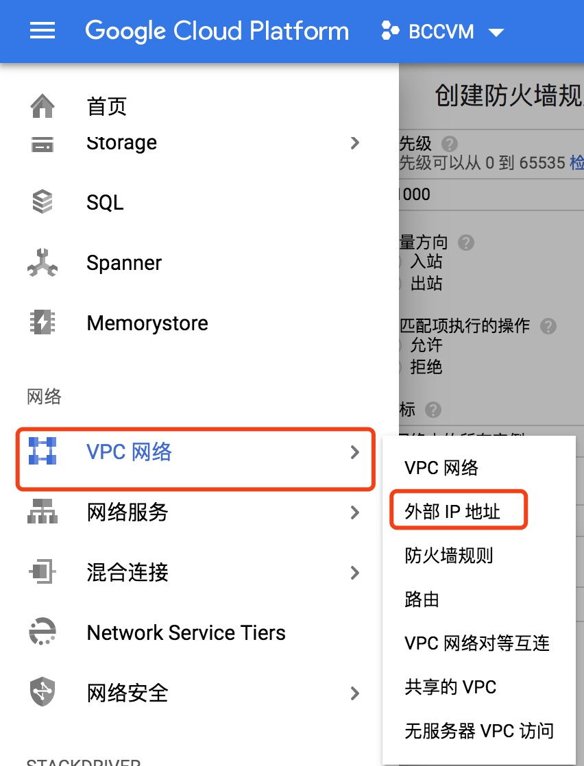

将第一步设立的主机的外网IP，从“临时”改为“静态”，弹出窗口中随便定义一个别名即可。



**第四步：安装bitcoin abc 0.15.1节点**

菜单选择【计算】-【Compute Engine】-【VM实例】：

在实例列表中，针对刚刚创建的实例，点击【SSH】下拉列表，选择在浏览器窗口打开，进入命令交互窗口。

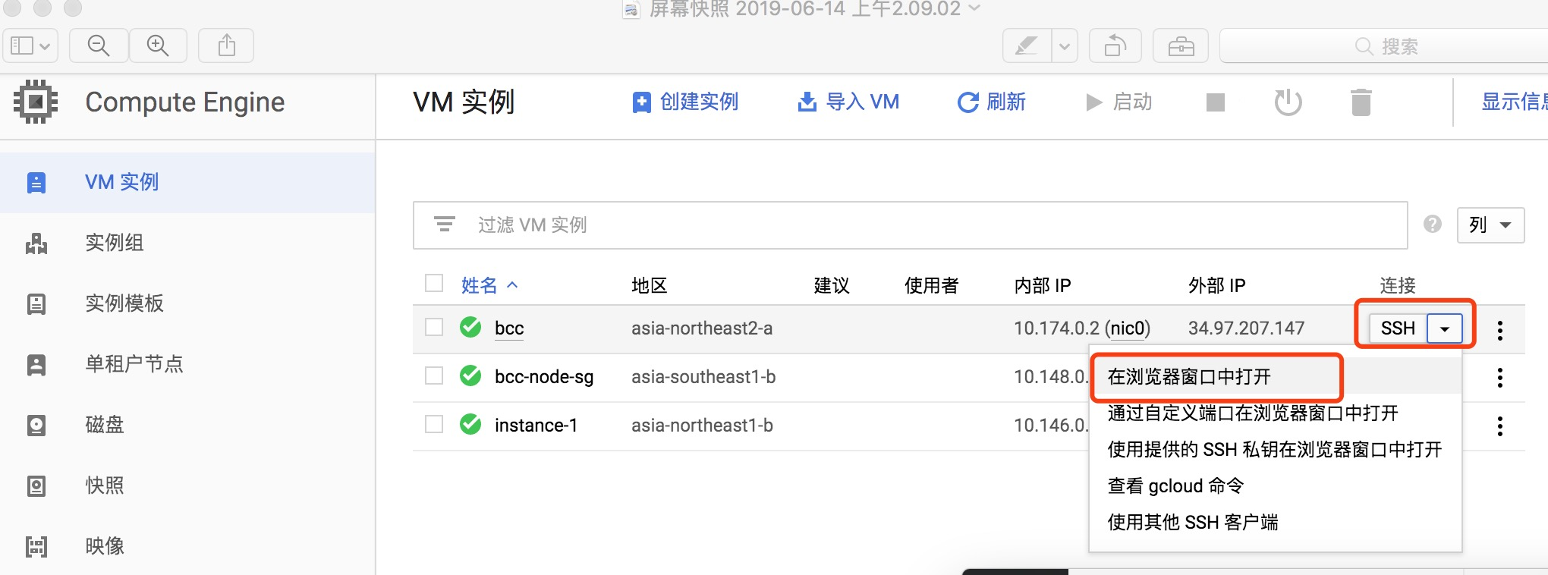

命令行交互窗口如下：

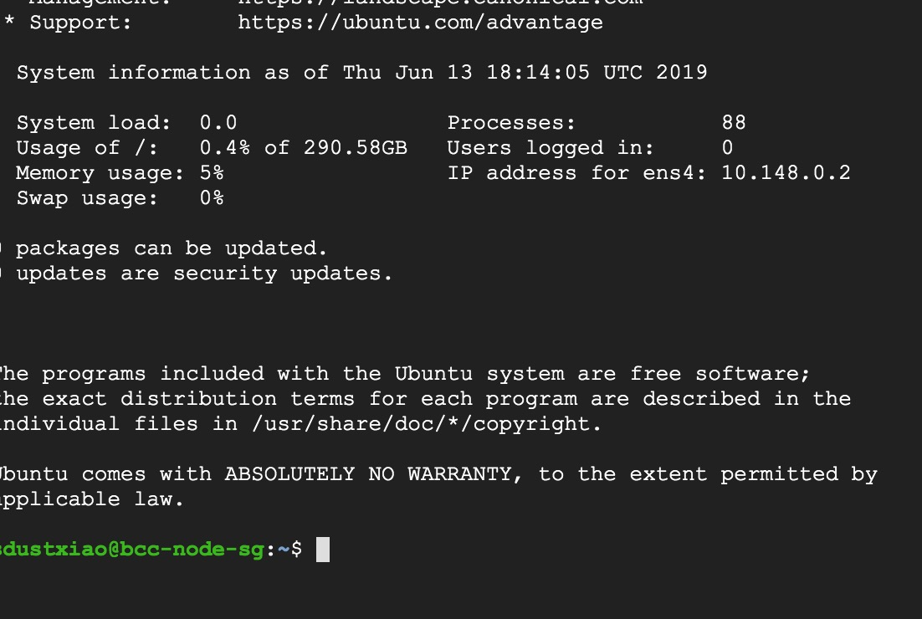

输入如下命令：

wget https://github.com/bitcoincashCN/doc/raw/master/bitcoin-abc-install.tar.gz && tar -zvxf bitcoin-abc-install.tar.gz && cd bitcoin-abc-install && ./install.sh



在执行完成后，如果看到如下类似信息，即为安装成功。

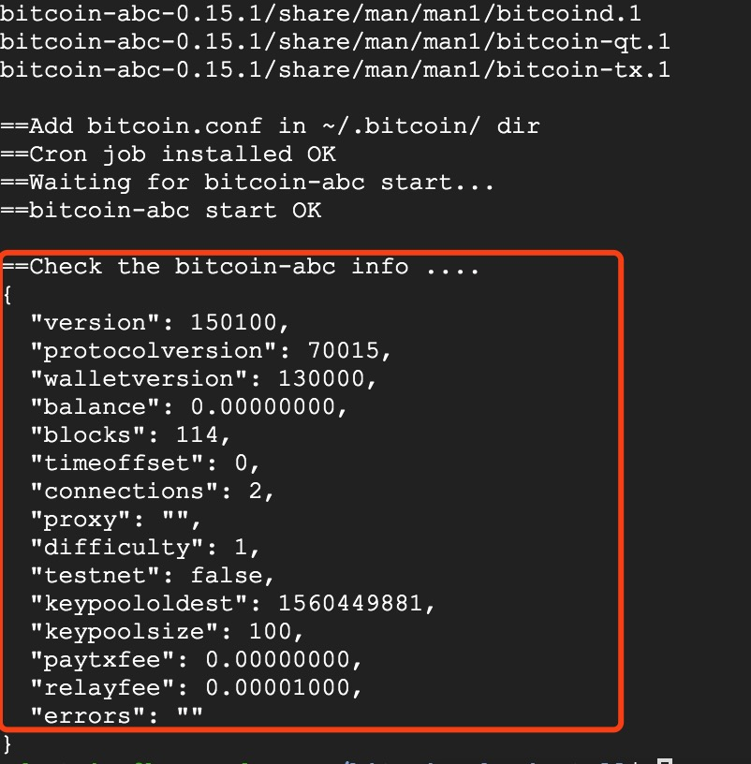

**第五步：重复以上1，3，4步建立多个节点**

**根据谷歌提供的免费额度，至少可以建立4台节点（免费一年）。到期前注销结算账号即可。**